File MailConfig.txt là file chứa username và password của email dùng để gửi , trong file này sẽ có 2 dòng , dòng đầu là chứa email , dòng 2 là password của mail đó  
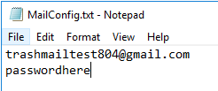  
  
File Mails.txt sẽ chứa các email cần gửi tới , mỗi dòng là 1 một email  
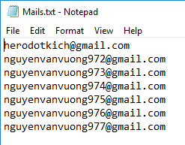  
  
File template.html sẽ chứa giao diện của thư , là file html bình thường  
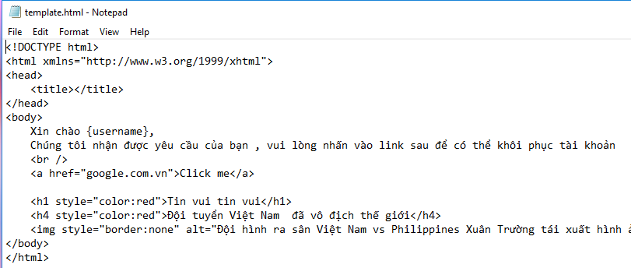

Các dùng tool

1. Mở tool  
   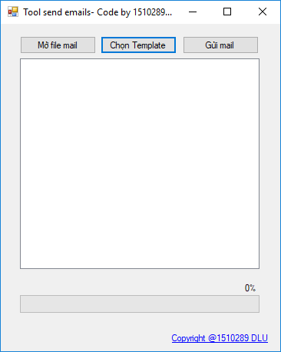
2. Chọn template  
   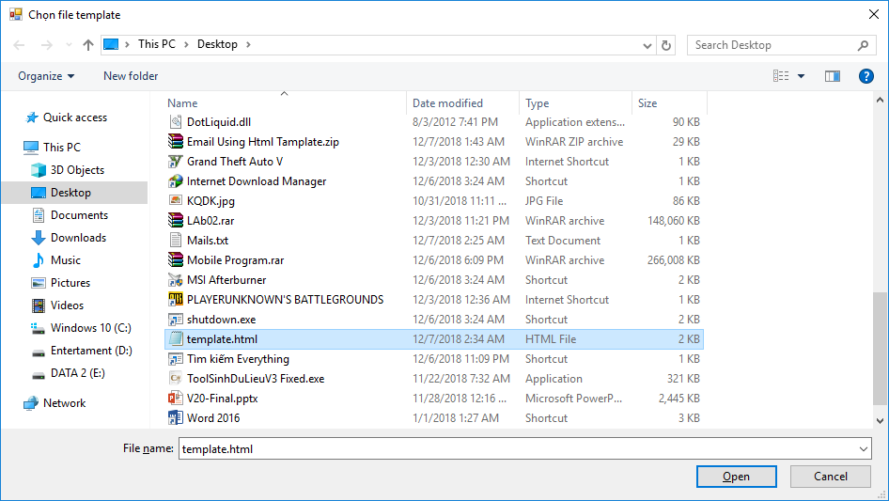
3. Chọn file Mails.txt  
   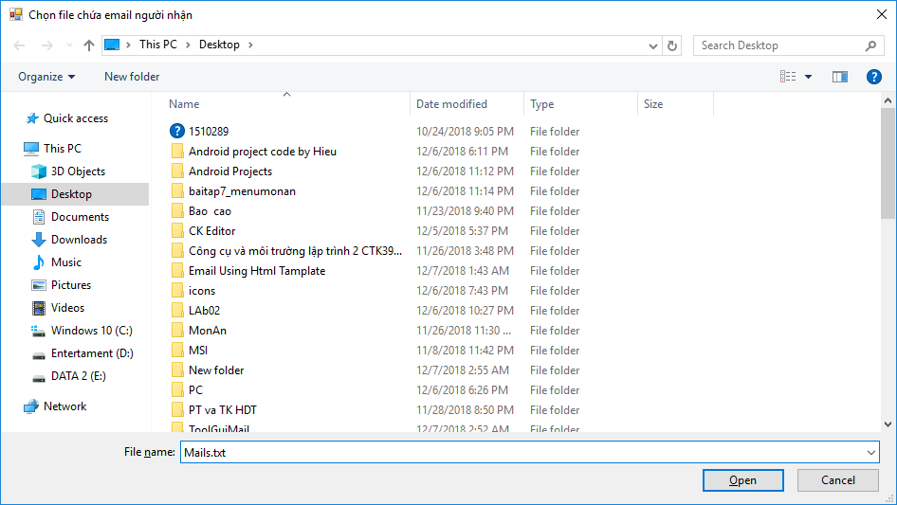
4. Chọn gửi
5. Đợi quá trình hoàn tất